臺北市立大安高級工業職業學校專題製作報告

|  |  |
| --- | --- |
| **群　　　　別：** | 電機與電子群 |
| **參賽作品名稱：** | 綠化回收機 |
| **關　鍵　詞：** | 回收分類、自動化、獎勵制度 |
| **指導老師：** | 柯博文 |
| **班 級：** | 資訊三丙 |
| **組 別：** | G105D01 |
| **組 員：** | 01爵士、02大黃蜂、03鐵皮、04飛輪05天火 |

**中華民國一〇五年一月十五日**

目錄

摘要 1

壹、 前言 1

一、 研究動機 1

二、 研究目的 1

貳、 研究設備器材與相關知識 2

一、 硬體設備與器材 2

（一） AT89S52單晶片元件 2

（二） RS-232元件 3

（三） 感測電路元件 3

（四） 馬達電路元件 4

二、 軟體設備與器材 4

參、 研究方法與過程 5

一、 感測電路設計 5

二、 馬達電路設計 7

三、 硬體與軟體溝通測試 8

四、 整體電路圖 9

五、 整體設計流程 11

六、 顯示畫面 12

肆、 研究成果與討論 16

一、 成果展示 16

二、 問題與討論 17

伍、 結論 18

陸、 參考資料 19

摘要

一般的資源回收分類，都無法確實的回收各個項目，感佩清潔工的辛勞，我們將研究優先設定為寶特瓶的回收，希望設計出一套自動化、可確實分類且實用的專題作品。於是我們結合了機體運作、硬體架構、邏輯判斷、畫面顯示等的專題能力設計要點，以完成本專題的基礎構想。功能電路採用壓力感測元件、單晶片程式設計（AT89S52）、RS232、3顆步進馬達、Processing程式設計相關的螢幕顯示及最重要的實體架構，設計出一台有獎勵回收制度的資源回收機。

**關鍵字：**回收分類、自動化、獎勵制度

1. 前言
2. 研究動機

每個人一生下來就開始製造垃圾，人類每天都不斷地在製造大量的垃圾，垃圾的處理是很重要的環保議題，但有許多的垃圾經過特殊處理後便能夠回收再利用，因此將垃圾正確的分類並回收再利用，能夠減少大量的垃圾汙染。

首先可回收垃圾中的最大宗便是寶特瓶，許多人總是每天購買一瓶以上飲料，日積月累下來將是相當可觀的數字。根據研究表示製造一個寶特瓶會生產九十三公克的溫室氣體。環保署統計，台灣最近四年，寶特瓶增加了3.5萬噸，以國人最常喝的600毫升寶特瓶計算，平均每年能堆疊出3座以上的101大樓，如果其中百分之一的寶特瓶確實回收就會減少約205噸的二氧化碳排放量。可見垃圾回收與分類是人類為維護地球環境的永續經營不可或缺的一環。

1. 研究目的

垃圾的處理與回收一直是很重要也難解的環境問題，台灣的回收率雖然在平均之上，但在垃圾分類上卻不確實，常需耗費更大的人力資源，多出不必要的成本，為了鼓勵社會大眾落實隨手做環保，也同時做好正確的垃圾分類，我們想到利用獎勵的方式來利誘民眾以達到解決垃圾分類的目的。

我們使物體掉入壓力感測區域來測量其重量，判定掉落物是寶特瓶還是異物，並正確的分類，為完成此專題最重要的一環。資源回收進一步的做獎勵，能使得使用者不覺得回收是件麻煩事，間接做到愛護地球的責任。

1. 研究設備器材與相關知識
2. 硬體設備與器材

研究中所使用的硬體設備與主要元件詳如表1。

表 1硬體設備與主要材料

|  |  |  |
| --- | --- | --- |
| 名稱 | 規格 | 數量(單位) |
| 單晶片 | AT89S52 | 1 (個) |
| 串列傳輸 | RS-232 | 1 (個) |
| 感測元件 | FSR402 | 1 (個) |
| 馬達 | 步進馬達 | 3 (個) |
| 螢幕 | LED MONITOR | 1 (台) |

1. AT89S52單晶片元件

AT89S52單晶片如圖1所示，為本專題控制核心，在單一的封裝中提供很多功能，包括CPU、RAM、ROM、輸入輸出、中斷、時鐘等。8051能夠達到以一般工業用配線盤更小的體積，來達成自動控制作業，如感測訊號的擷取、循序控制等，它皆能輕易的完成。近年來單晶片的功能不斷加強，價格愈加便宜，具備便宜、電路簡單、體積小與耗電低等優點，所以目前在業界使用的極為廣泛。比如要控制一個馬達就不需要使用一台PC來控制，只要一顆單晶片加上驅動電路就可以加以控制這顆馬達的運轉[1]。

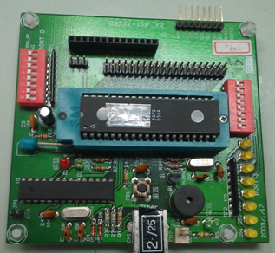

圖 1 AT89S52電路板

1. RS-232元件

如圖2所示，為本專題所採用的RS232模組，在RS-232標準中，字元是以1次1位元（bit）方式傳輸，其優點是傳輸線較少、配線簡單，傳送距離可以較遠。最常用的編碼格式是非同步模式，在1組資料內包含開始t位元（1bit）、資料位元（8bit）、奇偶位元（1bit）和結束位元（1~2bit）。透過此協定傳輸，雙方必須採用相同的格式設定與資料傳輸速度，稱為鮑率（baud rate），單位為bps，意思為每秒傳送多少位元[2]。

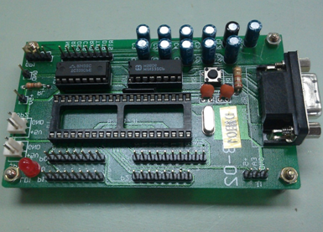

圖 2 RS-232模組

1. 感測電路元件

本電路使用材料如表2所示。

表 2 感測電路材料表

|  |  |  |
| --- | --- | --- |
| 名稱 | 規格 | 數量(單位) |
| IC | ADC0804 | 1 (顆) |
| 電阻 | 10K | 4 (顆) |
| 壓力感測器 | FSR402 | 1 (個) |
| 發光二極體 | 紅色 | 1 (顆) |
| 連接座 | 8pin | 2 (個) |

1. 馬達電路元件

本電路使用材料如表3。

表 3 馬達電路材料表

|  |  |  |
| --- | --- | --- |
| 名稱 | 規格 | 數量(單位) |
| IC | ULN2003 | 3 (個) |
| 電阻 | 排阻 | 3 (個) |
| 木桿 | 竹筷 | 3 (根) |
| 開關 | SW-PB | 1 (個) |
| 連接座 | 6pin | 3 (個) |
| 4pin | 3 (個) |

1. 軟體設備與器材

研究中所使用的軟體，如表4所示：

表 4 軟體設備

|  |  |  |
| --- | --- | --- |
| 名稱 | 版本 | 數量(單位) |
| PC 作業系統 | Windows XP  Windows 7 | 1（套） |
| Processing | [**Windows 32-bit**](http://processing.googlecode.com/files/processing-2.0b7-windows64.zip)  [**Windows 64-bit**](http://processing.googlecode.com/files/processing-2.0b7-windows32.zip) | 1（套） |
| 燒錄程式 | s51_pgm | 1（套） |
| 撰寫程式 | Keil-uVision v9.0 | 1（套） |
| 電路圖繪製程式 | [Altium Designer](http://blog.yam.com/BlogIndex.php?BLOG_ID=sandi8295&CATEGORY_ID=3807525) | 1（套） |
| 串列資料接收程式 | PuTTY | 1（套） |



Processing為一個簡單易用的程式語言[3][4]，Processing著重在「繪圖」，讓你天馬行空的創意能夠藉由撰寫程式發揮出來，輕易的達到互動的能力，不需要太複雜的程式就能達到視覺化的效果，非常適合用在本專題的顯示上面。

1. 研究方法與過程
2. 感測電路設計

主要利用壓力感測器（FSR402）的壓敏電阻特性[5]，如圖3所示，在不同的重量下，壓力感測器所對應出來的電阻值也跟著變化，從圖3上可以觀察到當重量越重，則壓力感測器的電阻值越小。本電路利用此特性，利用與電阻10KΩ的分壓，可得到一個類比電壓，經由類比/數位轉換器（ADC0804）所轉換出來的數值傳至AT89S52並加以解讀。

ADC0804所能解析的範圍為0~255[6]，經過我們多次實驗，測得當寶特瓶掉落至我們的壓力感測平台上後經過一段震盪時間，其範圍為30~80，所以我們可以藉此判定，若有物體掉落，在這個範圍值時，將會驅動馬達2推動物體至回收區；相對的不在這個範圍值內，將會驅動馬達3推動物體至垃圾區。依循這樣的準則下，程式碼如圖4所示。製作的電路如圖5所示，壓力感測平台如圖6所示，可以看到該區域有直條的塑膠片，主要輔助物體掉落後的穩定，另一方面使物體能準確的掉落於壓力感測器上面，以利壓力感測器偵測到重量。

|  |  |
| --- | --- |
|  | |
| 圖 3 壓力感測器特性圖 | |
|  | |
| 圖 4 壓力感測器部分程式碼 | |
|  |  |
| 圖 5 壓力感測電路板 | 圖 6 壓力感測平台(左) FSR402(右) |

1. 馬達電路設計

|  |  |
| --- | --- |
|  |  |
| 圖 7 馬達1 | 圖 8 馬達1電路板 |

為了確保民眾將寶特瓶與瓶蓋分離，我們利用竹筷來製作，當成綠化回收機的投入孔，如圖7所示，這樣的好處，可以先行過濾非寶特瓶的物體，透過馬達1電路板（圖8）開關按下時，馬達1將會旋轉120度，使得馬達上的竹筷移動，使物體滑落至接下來的軌道，順著軌道將物體穩穩地墜入感測平台(圖6)。當壓力感測平台量測到重量後，若數值在30~80，則驅動馬達2將所投入的物體移至回收區；不在30~80，則驅動馬達3將所投入的物體移至垃圾區。

在此電路設計中，馬達1、2、3電路，在步進馬達的控制電路是一樣的，差別只在於馬達1電路中多了一個按鈕偵測的線路，另外馬達2、3接收到命令後，會旋轉90度推動物體。

如圖9所示，左邊為主程式之馬達外部中斷後之執行動作，其呼叫右邊之副程式動作，使得馬達可分別做出順時鐘以及逆時鐘轉動(馬達2、3亦同)。

|  |
| --- |
|  |
| 圖 9 馬達1程式碼 |

1. 硬體與軟體溝通測試

在本專題我們採用89S52與電腦的溝通是透過串列埠(COM Port)的方式來傳輸資料，所以我們透過Putty軟體（如圖11）來監控COM埠的接收，以做初步的判斷，硬體的傳值是否有誤。在後續的Processing也是透過COM Port來接收，做到與硬體同步的畫面，示意圖如圖10。

89S52

Processing

**COM**

**Port**

**電腦**

圖 10 89S52傳值給Processing示意圖

當我們按下開關後，我們設定傳回給電腦數值1。寶特瓶經過軌道掉落至壓力感測平台後，經過一段10ms的震盪時間，我們將ADC0804的傳回數值做判定，如圖12所示，若為寶特瓶則傳回驅動馬達2的數值2，非寶特瓶則傳回驅動馬達3的數值3。

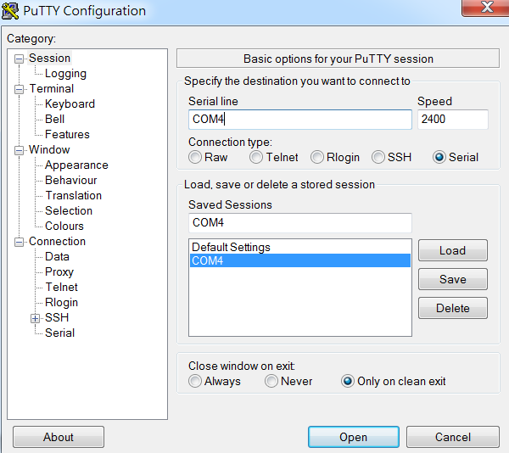

圖 11 PuTTY設定畫面

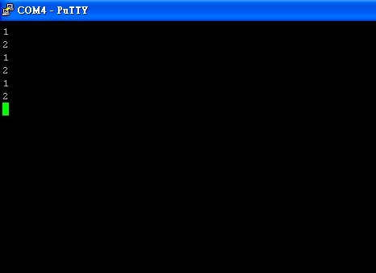

圖 12 PuTTY接收畫面

1. 整體電路圖

**「**綠化回收機」電路圖，如圖13所示。依系統設計架構圖進行硬體電路設計，先以麵包板完成電路需求，並開始撰寫程式，且需反覆測試與程式修改撰寫才能順利完成。當電路完成後再進行系統整合。電路製作除了AT89S52的板子，其餘都是我們分工所製成。

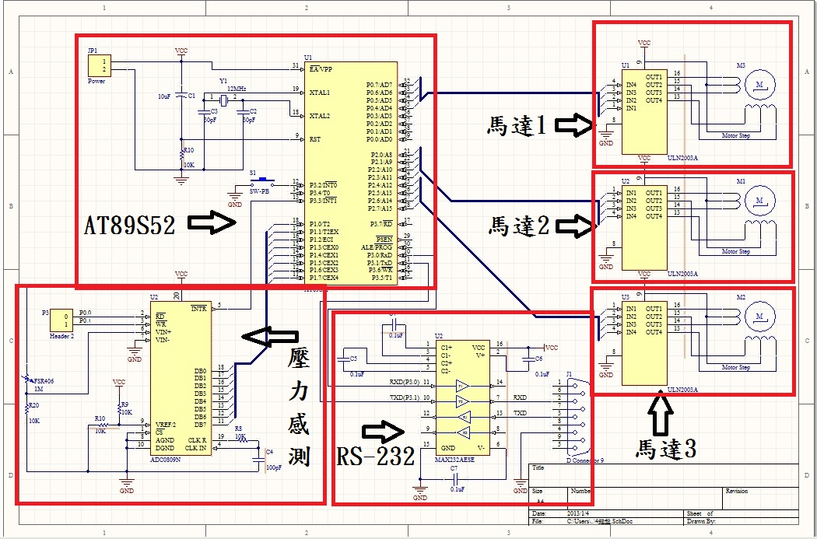

圖 13 整體電路圖

1. 整體設計流程

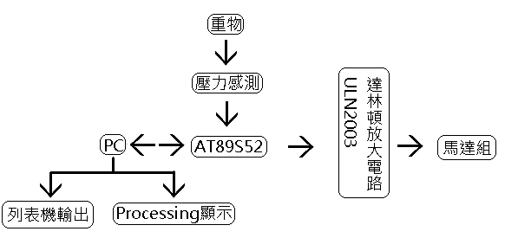

圖 14 整體架構

本專題的架構，如圖14所示。

**實體架構**主要分為三個部分：

第一部分：為投入孔，我們用按鈕取代小型微動開關，用來偵測是否有瓶子投入，並且設計馬達驅使木杆轉動，以確保瓶子內沒有液體。

第二部分：為壓力感測平台，利用瓶子重量的不同，進而設定寶特瓶的重量範圍，做為判斷是否為寶特瓶，並驅動馬達作推出地動作。

第三部分：為推動器，分別為「馬達2」、「馬達3」，接收到壓力感測的重量判別後，若「是」寶特瓶，則啟動「馬達2」。若「非」寶特瓶，則啟動「馬達3」。

**使用者介面**主要分為三個部分：

第一部分：當瓶子投入按下開關後，介面會由歡迎畫面，切換至運作畫面，動畫即顯示瓶子掉下的動作。

第二部分：當壓力感測偵測完重量後，如果是寶特瓶，動畫即顯示寶特瓶推入「true」回收桶；如果為非寶特瓶，動畫及顯示將瓶子推入「false」垃圾桶。並且作寶特瓶數的計算。

列表輸出：可以依累積的寶特瓶數量做為一項對使用者的回饋，例如與某些企業所合作的折價券即可利用列表機的列印達到回饋目的。

硬體部分如圖15所示，焊接電路板並不是最難，最難的是整個硬體的架構與組成。我們利用了長寬為200300cm 的木板，做出了整個實體，並利用角鐵及螺絲，將各個裁切後的木板接合。右邊為整個執行動作之流程，在經過、後可確定寶特瓶已進入分類區。左邊為正視圖，為我們從正面看向綠化回收機之外觀，而箭頭標示則為電路板所負責的驅動與傳輸部分。

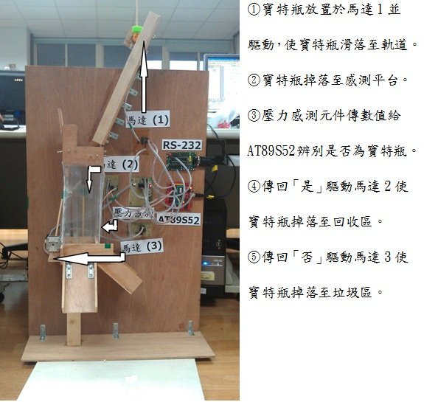

圖 15實體運作

1. 顯示畫面

使用者介面的畫面是以Processing所製作的，運作畫面為與實體動作同步的動畫，主要分為兩個部分：

第一部分：當沒有瓶子投入且開關尚未被按下的情況下，待機畫面將會播放廣告，如圖 16所示。

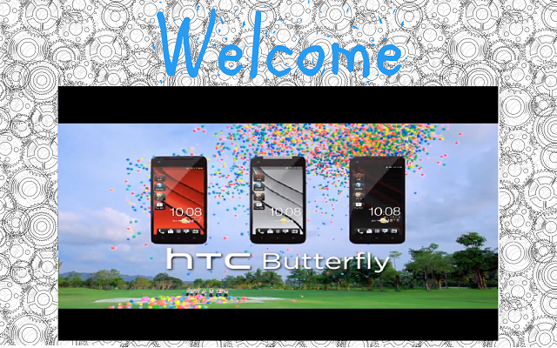

圖 16 歡迎介面

第二部分：當瓶子投入時，介面由歡迎畫面，切換至運作畫面(圖 17、圖 18圖 19)，動畫即顯示瓶子掉下的動作。

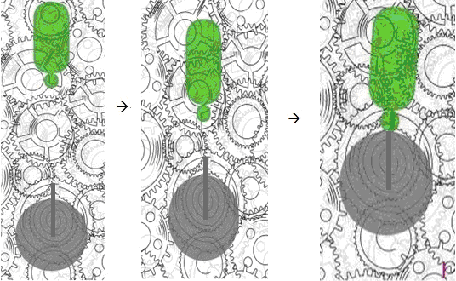

圖 17 寶特瓶掉落

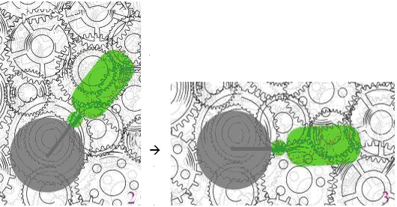

圖 18 寶特瓶被馬達1轉動

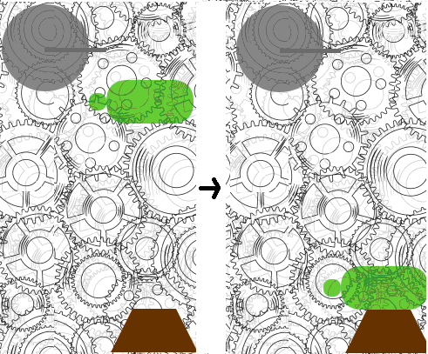

圖 19寶特瓶掉落至壓感平台

第三部分：當壓力感測偵測完重量後，如果是寶特瓶，動畫即顯示寶特瓶推入回收桶，如圖 20所示，回收桶位於馬達的右邊，並且作寶特瓶數的計算；如果為非寶特瓶，動畫及顯示將瓶子推入垃圾桶，如圖 21所示，垃圾桶位於馬達的左邊。

|  |
| --- |
|  |
| 圖 20 將寶特瓶推入回收桶 |
|  |
| 圖 21 將寶特瓶推入垃圾桶 |

1. 研究成果與討論
2. 成果展示

|  |  |  |  |
| --- | --- | --- | --- |
|  |  | | |
| 圖 22 插入寶特瓶，按下開關 | 圖 23 寶特瓶開始轉動 | | |
|  | | |  |
| 圖 24 判斷是否為寶特瓶 | | | 圖 25 寶特瓶推入回收筒 |
|  | | |  |
| 圖 26 判別非寶特瓶後，推入垃圾桶 | | | 圖 27 結束後顯示獲得地獎勵 |

1. 問題與討論
2. 問題：FSR402測試時無法顯示正確數值。

原因：ADC0804之輸出8pin腳接反。

解決辦法：將反接地pin腳接回，並檢查其餘電路是否有類似錯誤。

1. 問題：FSR402測試時在壓力感測平台上無法傳送數值。

原因：FSR402焊接部分接觸不良。

解決辦法：重新焊接FSR402接點部分。

1. 問題：壓力感測平台傳回值一直為0。

原因：壓力感測沒有被壓到。

解決辦法：在壓力感測下面加上軟黏土。

1. 問題：一開始所做的架構不夠穩定。

原因：用紙板所做。

解決辦法：將紙板改為木板，並畫出結構圖。

1. 問題：一開始的整合介面過於簡陋。

原因：C#呈現出來的效果不夠好。

解決辦法：將C#介面改為Processing介面。

1. 問題：FSR402傳送至Processing時無法做判斷，以致於螢幕無法顯示相對應之動作。

原因：FSR402再做傳送值時傳送的並非是可以直接作判斷的值。

解決辦法：Processing接收值時，先進行數值型態的轉換再做判斷。

1. 結論

為達到綠化地球節約能源，使地球永續發展，資源回收已逐漸成為人們重視的一環，可是人們往往不清楚正確的垃圾分類，而導致資源回收無法達到其目標。寶特瓶的判別及回收是「綠化回收機」的初步構想，而這個產品的後續發展目標是能夠更精確地做垃圾的判別、更多的資源分類及回收，以達到能源的再次回收及利用，永續經營這唯一的地球。

軟體及硬體的結合為這專題的兩大地基，我們將所學的各項專業能力，包括電子學、程式設計、單晶片控制、完善的電路規劃及焊接技巧…等，以達到我們當初專題的構想。

還是學生的我們因為所學的知識以及能力有限，在加上時間的限制，目前我們做出的實體就只能回收寶特瓶，可是未來我們會在加強專題使其可回收的項目更為多樣化，讓他不單單是一個寶特瓶回收機，因為垃圾分類並不只侷限於寶特瓶的回收，唯有增加可回收的物品才可達到真正「綠化地球，使地球永續發展」的目的。

1. 參考資料
2. 張義和、王敏男、許宏昌、余春長（2009）。《例說89S51-C語言第三版》。台北：新文京。
3. [陳天利、詹東功（2002）](http://ecshweb.pchome.com.tw/book/v2/%E9%99%B3%E5%A4%A9%E5%88%A9%2C+%E8%A9%B9%E6%9D%B1%E5%8A%9F%E7%B7%A8%E8%91%97?Scope=24b)。《微電腦控制實習(Visual Basic串並列埠控制)》。台北：台科大（勁園）。
4. Casey Reas, Ben Fry（2010）。《Processing入門互動式圖形實作介紹》。蔣大偉譯。台北：碁峰。
5. Processing官方網站：  
   <http://processing.org/>。
6. FSR402 datasheet：  
   <http://www.trossenrobotics.com/productdocs/2010-10-26-DataSheet-FSR402-Layout2.pdf>。
7. ADC0804 datasheet：  
   <http://www.intersil.com/content/dam/Intersil/documents/fn30/fn3094.pdf>。